太原万邦有研健康体检中心招聘工作人员公告

太原万邦有研健康体检中心成立于2022年，位于迎泽大街万邦国际独立裙楼，交通便利，实用面积近7000平米，集一站式高端体检、高端医学影像筛查、国内外医学专家解读体检报告、高端齿科以及全球就医绿色通道业务等可定制高端需求于一体，以“提升生命质量、助力健康生活”为目标，缔造高端健康管理市场的核心品牌。
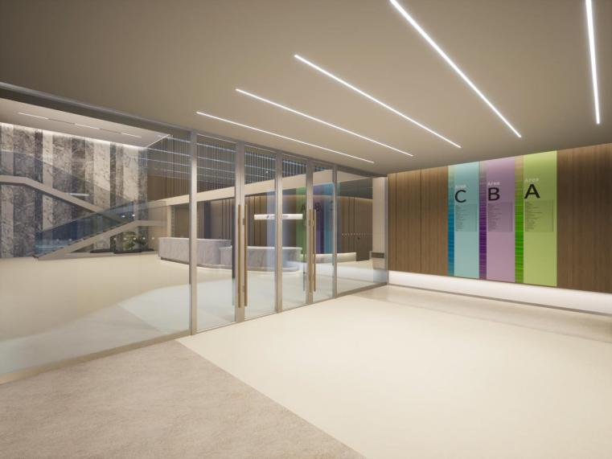
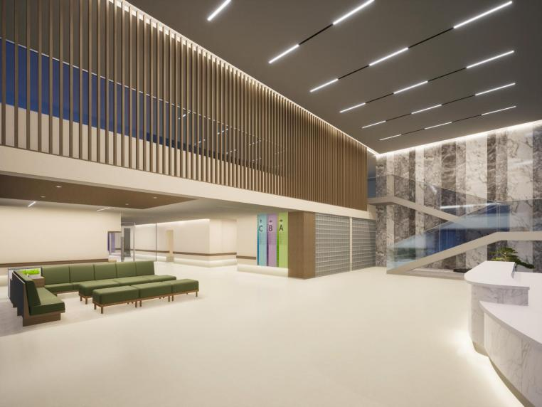

太原万邦有研健康体检中心因工作需要，委托山西万保人力资源有限公司面向社会公开招聘5名工作人员。现将有关招聘事项公告如下：
一、招聘原则
坚持公开公正、公平竞争、择优聘用的原则。
二、招聘岗位条件及要求
（一）基本要求

职位名称 | 年龄要求 | 学历要求 | 人数 | 其他要求
半日制导诊护士 | 18周岁及以上-30周岁及以下 | 中专及以上学历 | 5人 | - 专业不限，护理专业及有相关资格证书的优先考虑；  - 身高162cm及以上，形象好气质佳；  3.工作认真细致、熟练运用办公软件；  4.拥护中华人民共和国宪法，遵守国家法律、法规，无任何违法违纪行为和不良记录；  5.具有良好的职业操守和个人品行，遵规守纪，诚实守信，廉洁从业；  6.具有正常履行职责的身体条件；  7.有医院及体检中心工作经验者优先考虑。
（二）属于下列情形的人员不得报考
1.曾因犯罪受过刑事处罚的；
2.被开除中国共产党党籍的；
3.曾被开除公职或者因违纪违法被机关、企事业单位解除聘任合同或者聘用合同的；
4.涉嫌违纪违法正在接受专门机关审查尚未作出结论的；
5.按照有关规定被列为失信联合惩戒对象的。
三、薪资待遇
薪资：2050元/人/月。
福利待遇：缴纳意外险。
四、招聘报名
本次招聘由山西万保人力资源有限公司组织，采用现场报名的方式进行，具体报名流程如下：
1、报名时间
2024年3月1日—2024年3月6日（周一至周五9:00—12:00；13:00—17:00 法定节假日休息）；
2、报名地址
山西万保人力资源有限公司（太原市万柏林区中海寰宇天下9号楼底商)。
3、报名需提供的资料
（1）报名表一份（扫描下方二维码自行下载打印填写）；


（2）一寸近期红底照片1张（报名表上自行粘贴）；
（3）身份证原件、复印件（正、反面）一份；
（4）毕业证、学位证原件、复印件一份；
（5）户口本首页及本人页原件、复印件一份；
（6）相关职业资格证原件、复印件一份（如有请提供）；
（7）“学信网”下载打印“教育部学历证书电子注册备案表”一份（须在验证期内）。
4、其他报名注意事项
（1）报名人员报名前须认真阅读招聘公告及其附件，并根据本人条件严格按照职位要求进行报名；
（2）报名时，考生填写的报考信息应当真实、准确。对提供虚假报考信息或伪造、编造有关证件、材料、信息，骗取报考资格的，一经查实，立即取消报考资格。
注：报名人员须现场缴纳考务费50元/人
招聘咨询电话：0351-8209398

山西万保人力资源有限公司
2024年3月1日

相关附件：
1.附件《报名人员须知》

附件：《报名人员须知》

报名人员须知
为保持良好的报考风纪，为报名人员创造一个公平、公正的报考环境，请报考本岗位的报名人员认真阅读以下《报名人员须知》内容，并自觉遵守相关规定，如有违反本规定的考生，取消其报考资格。
1、报名人员须按照报考岗位的要求，提供真实有效的资料，不得提供伪造、虚假资料骗取报名资格；
2、报名人员须依照遴选公告要求的内容准备个人报名资料，因填报信息有误、不全等导致资格审核未通过，后果由报名人员承担；
3、报名人员资格审核通过后，因个人原因导致未能在规定时间内准时参加面试的情况，考试费用一律不得申请退回，且公司不再单独组织面试。

山西万保人力资源有限公司
2024年3月1日

